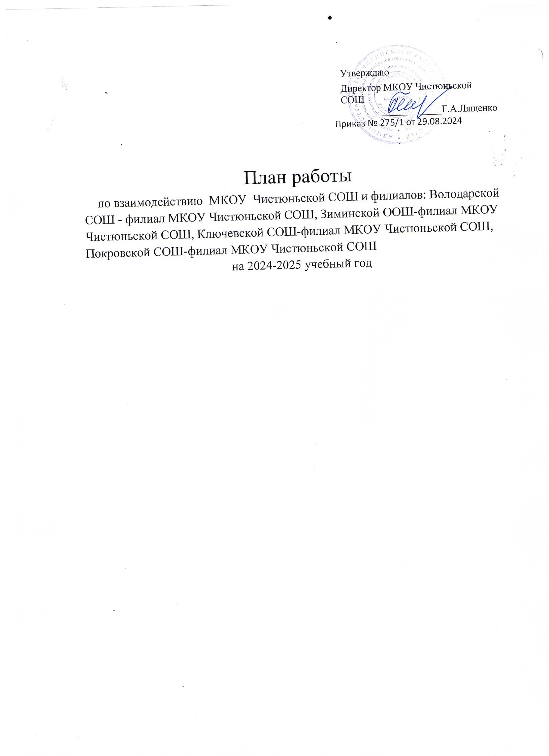

**Цель:** Через совершенствование образовательного процесса в базовой школе и филиалах способствовать творческому росту ученика и повышению педагогического мастерства учителя.

Задачи:

➢Создание условий для развития каждого школьника на основе знаний его индивидуальных особенностей,склонностей,потребностей;

➢Улучшение качества обучения на основе использования новых технологий;

➢ Развитие творческого мышления, необходимого для познания, практической деятельности, ориентации в быстро изменяющемся мире;

➢Организация методической поддержки и повышения квалификации педагогических работников;

➢Создание условий для социализации разностороннего развития учащихся путем эффективного использования собственных ресурсов, а также социокультурных и образовательных возможностей социального окружения.

|  |  |  |  |  |  |  |
| --- | --- | --- | --- | --- | --- | --- |
| №п/п | Основные  направления деятельности | | Мероприятия | | Сроки  проведения | Ответственные |
| 1. | Нормативно-правовое обеспечение | | Подготовка нормативно-правовой базы по работе  базовой школы и филиала | | Август-сентябрь | Администрация школы и руководитель филиалов. |
| 2. | Подготовка документации по пожарной  безопасности | | Обновление инструкций, издание  приказов | | Август-сентябрь | Директор  руководитель филиалов. |
| 3. | Подготовка документов по антитеррористической  безопасности и защищенности | | Обновление инструкций, издание приказов | | Август-сентябрь | Директор  руководитель филиалов. |
| 4. | Организация питания учащихся | | Обновление Положения об организации  питания, издание приказов. | | В течение года | Ответственный за питание  Директор |
| Кадровоеобеспечение | | | | | | |
| 1. | | Создание банка данных о педагогических кадрах и проведение анализа кадрового потенциала школы с целью его использования в  работе базовой школы и филиала | | Обновление базы данных педагогического коллектива | Август-сентябрь | Зам.директора по УВР Жидких Л.В.и руководители филиалов |
| 2. | | Аттестация педагогических работников | | Обновление перспективного плана прохождения аттестации.  Консультация аттестуемых | В течение  года | Зам.директора по УВР Жидких Л.В.и руководители филиалов |
| 3. | | Обеспечение курсовой  переподготовки | | Составлениесписка  повышения | В течение года | Зам.директора по УВР Жидких Л.В.и руководители филиалов |

|  |  |  |  |  |
| --- | --- | --- | --- | --- |
|  | педагогов на базе района и АИРО с целью повышения  квалификации | квалификацииипереподготовки |  |  |
| 4. | Развитие творческого потенциала учителей | Участие учителей в конкурсах педмастерства:  «Учительгода»,  и др. | Втечениегода | Зам.директора по УВР Жидких Л.В.и руководители филиалов |
| Учебно-методическоеобеспечение | | | | |
| 1. | Проведение педсоветов совместно с преподавателями  филиалов и МО | План проведения педсоветов, план МО. | Втечениегода | Зам.директора по УВР Жидких Л.В.и руководители филиалов |
| 2. | Посещение филиалов с целью оказания методической помощи | Изучение деятельности педагогов, оформление необходимых документов для прохождения аттестации на соответствие занимаемой должности и на квалификационную категорию. | Втечениегода | Зам.директора по УВР Жидких Л.В.и руководители филиалов |
| 3. | Посещение филиалов с целью оказания методической  помощи | Использование ИКТ в учебно-воспитательном  процессе | Втечениегода | Зам.директора по УВР Жидких Л.В.и руководители филиалов |
| 4. | Посещение филиалов | Контроль заведением классной и  школьной документации | Декабрь май | Зам.директора по УВР Жидких Л.В.и руководители филиалов |
| 5. | Посещение филиалов | Консультации по проведению итоговой аттестации учащихся 9, 11  классов | В течение года | Зам.директора по УВР Жидких Л.В.и руководители филиалов |
| 6. | Посещение филиалов | Тренировочное тестирование  учащихся внутри | Март-апрель | Зам. директора по УВР Жидких Л.В.и руководители филиалов |

|  |  |  |  |  |
| --- | --- | --- | --- | --- |
|  |  | школы |  |  |
| 7. | Проведение открытых уроков преподавателями базовой школы и филиалов | «Учитель -учителю»: взаимопосещение уроков преподавателями  базовой школы и филиалов | В течение года | Зам.директора по УВР Жидких Л.В.и руководители филиалов |
| Работа с учащимися | | | | |
| 1. | Организация воспитательного процесса школы | Участие классных руководителей филиалов в методическом объединении классных руководителей МКОУ  Чистюньской СОШ. | Август | Педагог-организатор Стрельникова Н.С. |
| 2. | Организация экскурсии в центр цифрового и гуманитарного профилей «Точка роста» | Проведение интерактивных площадок для обучающихся филиалов в центре цифрового и гуманитарного профилей  «Точкароста». | Сентябрь | Руководитель центра цифрового и гуманитарных профилей «Точка роста». Джаназян Е.В. |
| 3 | Организация мероприятия, направленного на воспитание  гражданской активности | Проведение акции «Добрые сердца» членами добровольческого  движения для обучающихся | Февраль | Педагог-организатор Стрельникова Н.С.  . |

|  |  |  |  |  |  |
| --- | --- | --- | --- | --- | --- |
|  |  | | филиалов. |  |  |
| 4. | Организация мероприятия, направленного на воспитание  гражданской активности | | Проведение мастер-класса в преддверии дня космонавтики  «Космос–это мы!» для обучающихся филиалов. | Апрель | Педагог-организатор Стрельникова Н.С. |
| Материально-техническая база | | | | | |
| 1. | Укрепление материально-технической базы филиала | Приобретение ноутбуков, ученических  столов и стульев, спортинвентаря | | В течение года | Директор |
| 2. | Обеспечение укомплектованности библиотеки ОУ печатными и электронными образовательными ресурсами по всем учебным предметам учебного плана ООПООО | Обеспечить всех учащихся учебниками, соответствующими действующим программам в рамках введения федеральных государственных образовательных стандартов.  Скоординировать работу библиотеки базовой школы и библиотеки  филиалов | | сентябрь | Директор  Руководитель филиала, педагог-библиотекарь |